Klima. Wissen. Handeln!
Die neue Dauerausstellung im Technischen Museum Wien

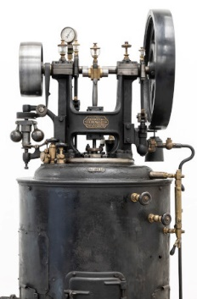 | Kleindampfmaschine_Sig-18787.jpg  Kleindampfmaschine für das Gewerbe, 1890  Die Dampfmaschine markierte den Beginn des fossilen Zeitalters – Klimaschutz erfordert nun den Ausstieg aus der Kohleverbrennung. | © Technisches Museum Wien  Abdruck honorarfrei nur im Rahmen der Berichterstattung zur neuen Dauerausstellung „Klima. Wissen. Handeln!“  (ab 14. März 2024)
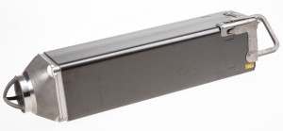 | Brennelementführung_Sig-105939.jpg  Brennelementführung vom AKW Zwentendorf, 1980–1985  Andernorts wird die Atomkraft als Alternative zu fossilen Energien diskutiert, in Österreich ist sie auf Grund des Gefahrenpotenzials und ungelöster Umweltprobleme per Gesetz verboten. | © Technisches Museum Wien  Abdruck honorarfrei nur im Rahmen der Berichterstattung zur neuen Dauerausstellung „Klima. Wissen. Handeln!“  (ab 14. März 2024)
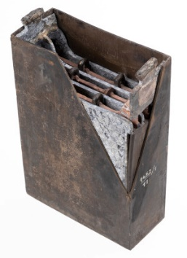 | Akkumulatorenzelle_Sig-1452_300.jpg  Akkumulatorenzelle eines Elektro-Kraftwagens, 1895–1910  Elektrisch betriebene Fahrzeuge sind kein Phänomen der Gegenwart, sondern gab es bereits in der Pionierzeit der Automobilität. | © Technisches Museum Wien  Abdruck honorarfrei nur im Rahmen der Berichterstattung zur neuen Dauerausstellung „Klima. Wissen. Handeln!“  (ab 14. März 2024)
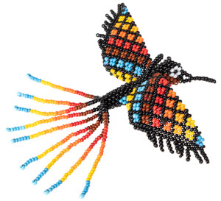 | Kolibri-Figur_Obema-Klima0009.jpg  Handwerklich hergestellte Kolibri-Figur aus Kunststoffperlen, Kolumbien 2023  Der Alltag der Menschen am Río Atrato (Kolumbien) ist durch ihre enge Beziehung zur Natur geprägt. | © Technisches Museum Wien  Abdruck honorarfrei nur im Rahmen der Berichterstattung zur neuen Dauerausstellung „Klima. Wissen. Handeln!“  (ab 14. März 2024)
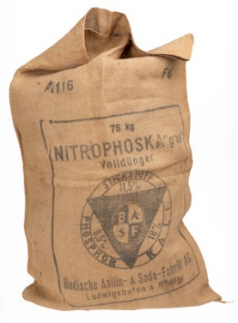 | Düngemittelsack_Sig-Obema-Klima0002.jpg  Düngemittelsack für Nitrophoska® (Stickstoffdünger), 1955  Synthetischer Stickstoffdünger in der Landwirtschaft ist eine der Hauptquellen von Lachgas (N₂O), dessen Treibhauspotenzial ist etwa 300-mal so hoch ist wie das von Kohlendioxid (CO₂). | © Technisches Museum Wien  Abdruck honorarfrei nur im Rahmen der Berichterstattung zur neuen Dauerausstellung „Klima. Wissen. Handeln!“  (ab 14. März 2024)
 | Baumwolle_Sig-78339.jpg  Russische Baumwolle, im Glas  Baumwolle ist eine der wichtigsten Naturfasern der Welt. Im Hinblick auf den Klimawandel verursacht sie weniger Treibhausgase als synthetische Fasern wie Polyester. Auf der Negativseite steht der hohe Verbrauch von Land, Wasser, Pestiziden und Düngemitteln. | © Technisches Museum Wien  Abdruck honorarfrei nur im Rahmen der Berichterstattung zur neuen Dauerausstellung „Klima. Wissen. Handeln!“  (ab 14. März 2024)
 | Korallenskelett_Sig-Obema-Klima0004.jpg  Korallenskelett der Gattung Pocillopora aus Australien  Der Klimawandel ist eine große Bedrohung für Korallenriffe, die zu den artenreichsten und gleichzeitig empfindlichsten Ökosystemen der Erde zählen. Die Hauptgründe hierfür sind die Erwärmung und Versauerung der Meere (Kohlendioxid aus der Atmosphäre führt zu einem Absinken des pH-Werts im Meerwasser) sowie immer stärker werdende Stürme (u. a. mechanische Zerstörung). | © Technisches Museum Wien  Abdruck honorarfrei nur im Rahmen der Berichterstattung zur neuen Dauerausstellung „Klima. Wissen. Handeln!“  (ab 14. März 2024)
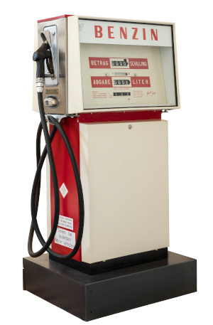 | Zapfsäule_Sig-23359.jpg  Benzin-Zapfsäule, um 1980  Kraftfahrzeuge, insbesondere benzin- und dieselbetriebene Autos, tragen in hohem Maße zum Klimawandel bei. Bei der Verbrennung von Kraftstoffen werden große Mengen Kohlendioxid (CO₂) sowie weitere andere Treibhausgase wie Lachgas und Methan freigesetzt. Heute soll die CO₂-Steuer auf Benzin einen Beitrag zur Verkehrswende leisten. | © Technisches Museum Wien  Abdruck honorarfrei nur im Rahmen der Berichterstattung zur neuen Dauerausstellung „Klima. Wissen. Handeln!“  (ab 14. März 2024)
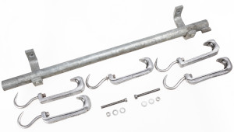 | Förderschiene für Fleisch_Sig-84141.jpg  Förderschiene für Fleisch  Die Fleischproduktion hat großen Einfluss auf den Klimawandel (Stichwort Treibhausgasemissionen, Land- und Wasserverbrauch). | © Technisches Museum Wien  Abdruck honorarfrei nur im Rahmen der Berichterstattung zur neuen Dauerausstellung „Klima. Wissen. Handeln!“  (ab 14. März 2024)
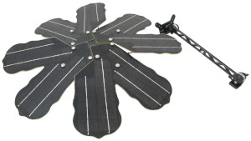 | Akustisches Überwachungssystem_Sig-107287.jpg  Akustisches Überwachungssystem, Rainforest Connection 2022  Die solarbetriebenen Überwachungssysteme werden zum Beispiel in Indonesien eingesetzt, um illegale Baumfällungen aufzuspüren und zu bekämpfen. | © Technisches Museum Wien  Abdruck honorarfrei nur im Rahmen der Berichterstattung zur neuen Dauerausstellung „Klima. Wissen. Handeln!“  (ab 14. März 2024)
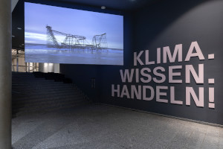 | Filmischer Prolog_181.jpg  Filminstallation von Nikolaus Geyrhalter im Außenbereich der Dauerausstellung „Klima. Wissen. Handeln!“ | © Technisches Museum Wien  Abdruck honorarfrei nur im Rahmen der Berichterstattung zur neuen Dauerausstellung „Klima. Wissen. Handeln!“  (ab 14. März 2024)
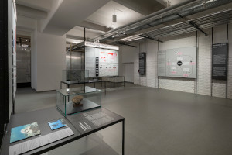 | Eingangsbereich der Ausstellung_182.jpg  Eingangsbereich der der Dauerausstellung „Klima. Wissen. Handeln!“ | © Technisches Museum Wien  Abdruck honorarfrei nur im Rahmen der Berichterstattung zur neuen Dauerausstellung „Klima. Wissen. Handeln!“  (ab 14. März 2024)
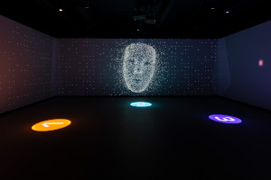 | Future Simulator_176.jpg  In diesem immersiven Erlebnisraum mit bewegungssensitivem Boden können BesucherInnen individuell oder als Gruppe durch ihr Abstimmungsverhalten eine mögliche Zukunft simulieren. | © Technisches Museum Wien  Abdruck honorarfrei nur im Rahmen der Berichterstattung zur neuen Dauerausstellung „Klima. Wissen. Handeln!“  (ab 14. März 2024)
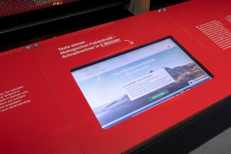 | Fußabdruckrechner_187.jpg  Um den Umwelteinfluss des eigenen Verhaltens einschätzen zu können, ermitteln Interessierte ihren individuellen ökologischen Fußabdruck. | © Technisches Museum Wien  Abdruck honorarfrei nur im Rahmen der Berichterstattung zur neuen Dauerausstellung „Klima. Wissen. Handeln!“  (ab 14. März 2024)
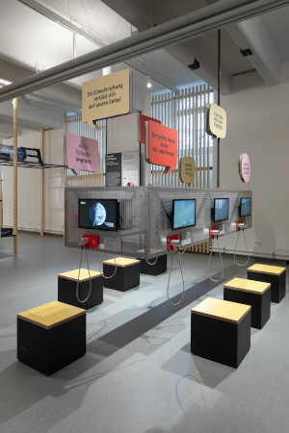 | Station Was tun in Österreich_184.jpg  Interviews und Statements in der Ausstellung, im Bild die Station „Was tun in Österreich?!“ | © Technisches Museum Wien  Abdruck honorarfrei nur im Rahmen der Berichterstattung zur neuen Dauerausstellung „Klima. Wissen. Handeln!“  (ab 14. März 2024)
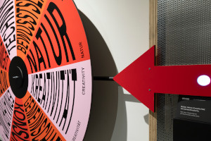 | Klima Challenge_177.jpg  Bei der „Klima-Challenge“ nehmen sich die BesucherInnen ihr neu erworbenes Wissen mit auf den Weg, um sich der Herausforderung der Klimakrise zu stellen. | © Technisches Museum Wien  Abdruck honorarfrei nur im Rahmen der Berichterstattung zur neuen Dauerausstellung „Klima. Wissen. Handeln!“  (ab 14. März 2024)
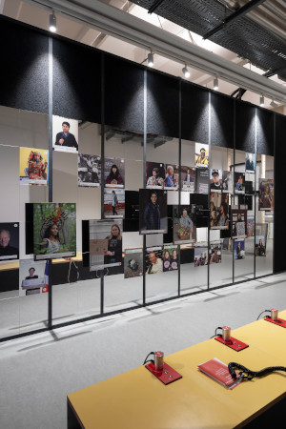 | UmweltaktivistInnen_179.jpg  Im abschließenden Teil werden Menschen aus aller Welt gezeigt, die sich für den Umweltschutz einsetzen. Ihr Wissen, ihr Handeln und ihre Botschaften sensibilisieren die BesucherInnen für die Klimakrise, die Veränderungen sowohl auf lokaler als auch auf globaler Ebene notwendig machen. | © Technisches Museum Wien  Abdruck honorarfrei nur im Rahmen der Berichterstattung zur neuen Dauerausstellung „Klima. Wissen. Handeln!“  (ab 14. März 2024)

Download der Pressebilder:
https://www.technischesmuseum.at/presse/klima_wissen_handeln

Bilder zur Eröffnung der Ausstellung am 13. März 2024 mit Bundesministerin Leonore Gewessler:
https://www.apa-fotoservice.at/galerie/36170

Presse-Kontakt:
Technisches Museum Wien
Bettina Lukitsch
Mariahilfer Straße 212, 1140 Wien
Tel. 01/899 98-1200
presse@tmw.at
www.technischesmuseum.at/presse
https://twitter.com/tmwpress

